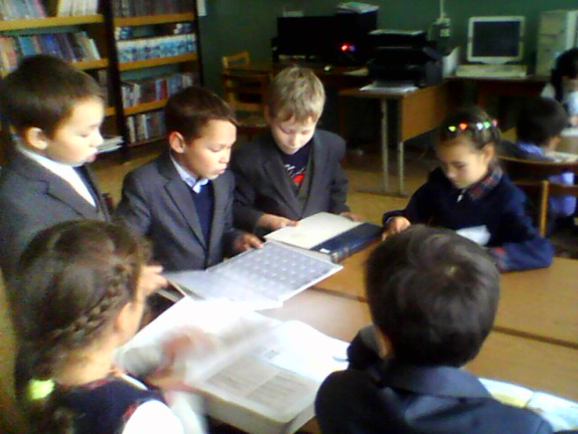 **Викторина-путешествие «Через книгу-любовь к природе».**

Природа - естественное богатство окружающего нас мира, которое открывается ребенку в процессе познания, труда и творчества.

24 октября в Юнгинской сельской библиотеке провели викторину-путешествие «Через книгу-любовь к природе».

Основная цель мероприятия - помочь детям в полной мере увидеть и понять красоту природы. В этой  работе  большую  помощь  оказывают  рассказы писателей - природоведов, которые в своих текстах учат  детей  видеть красоту природы,  правильно  вести  себя в природе, относиться к ней бережно. В ходе мероприятия ребята познакомились с жизнью и творчеством В.В.Бианки. Цель мероприятия - пробудить на основе сказок и рассказов писателя интерес к природе. И сегодня учащиеся прикоснулись к загадочному и неповторимому, таинственному и удивительно разнообразному миру – миру русского леса и его обитателей, с удовольствием отвечали на вопросы викторины по творчеству писателя, выполняли интересные задания. Отрадно было видеть, что дети  знают и любят сказки и рассказы В.В.Бианки. Хочется, чтобы у них появилось желание прочитать произведения других писателей – натуралистов, их много: Е.Чарушин, В.Чаплина, Н.Сладков и другие. Замечательные произведения писателей – природоведов позволят детям и взрослым познакомиться с русской природой, больше узнать про птиц и зверей, про охоту и лес, научат бережно относиться к родной природе, любить и охранять все живое.